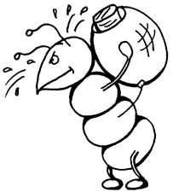
24

Maður og maurar
Úti í skógi er lítill bær. ‘I bænum eru mörg hundruð götur og fjöldi lítilla húsa. Íbúarnir eru mjög iðnir. Þeir eru sí-starfandi frá morgni til kvölds. Stór risi er á gangi um í skóginn. Íbúarnir sjá hann og verða hræddir. Þeir flýja og reyna að bjarga börnunum sínum. Risinn stígur ofan á bæinn og skemmir hús og götur og drepur margt af íbúunum. Hinir ráðast á risann. Þótt þeir séu smáir, þá eru þeir ekki svo fáir, og vopn þeirra eru bitur. Risinn flýr í dauðans ofboði og hugsar sér að koma þangað aldrei aftur.

- Hvað skyldu litlu íbúarnir heita?
- Hvernig skemmdi risinn bæ þeirra?
- Hvað er að frétta af risanum?

